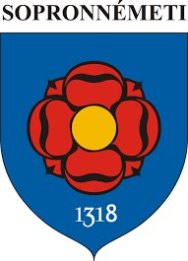

SAJTÓKÖZLEMÉNY

Sopronnémeti Község Önkormányzata
„Testvértelepülési találkozó és Falunap Sopronnémetiben”
elnevezésű határokon átívelő programsorozat

A 2024. július 6-án megvalósítandó „Testvértelepülési találkozó és Falunap Sopronnémetiben” elnevezésű határokon átnyúló programsorozat házigazdája a magyarországi Sopronnémeti, külhoni vendégei pedig a szlovákiai Kismácséd, valamint a romániai Ákosfalva (Göcs) községek. Előbbivel 2006-ban, utóbbival pedig 2016-ban született meg a hivatalos partnerségi dokumentum.

A projekt célja, hogy az együttműködő nemzet évében egy olyan Kárpát-medencei magyarlakta községek közötti találkozót hívjon életre, melynek küldetése a kisalföldi, mátyusföldi és székelyföldi közösségek kapcsolatainak fejlesztése.

További információ kérhető:
Bognár Sándor, polgármester
Sopronnémeti Község Önkormányzata (9325 Sopronnémeti, Petőfi u. 22.)
Tel.: +3630/436-1600
E-mail: sopronnemetihivatal@gmail.com

A részletes programot mellékeljük.

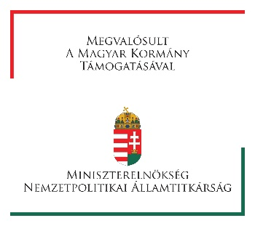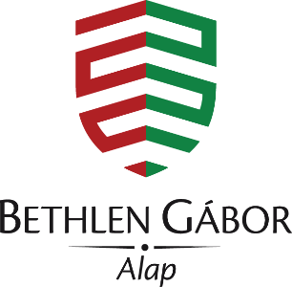
Megvalósult a Magyar Kormány, a Miniszterelnökség Nemzetpolitikai Államtitkárság és a Bethlen Gábor Alap támogatásával.

